Setup
La seguente configurazione è stata utilizzata (tendenzialmente default e partendo dal template 12_sample_GLCD_TP.zip):
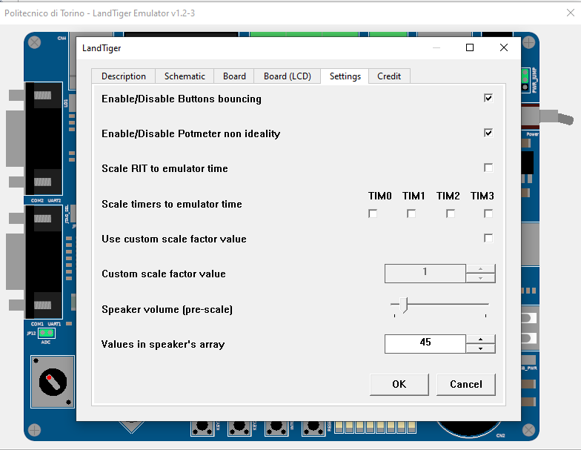
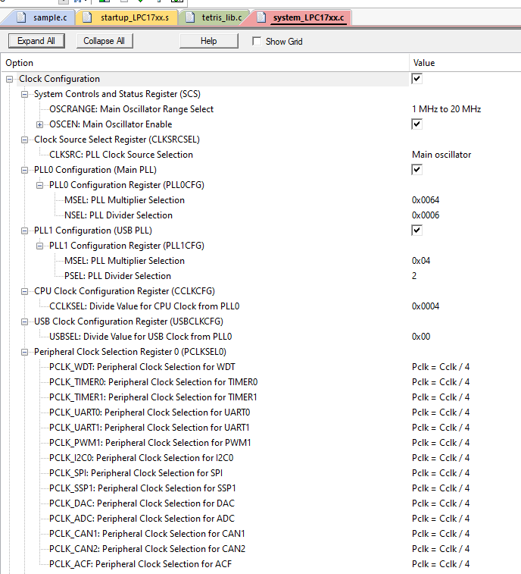
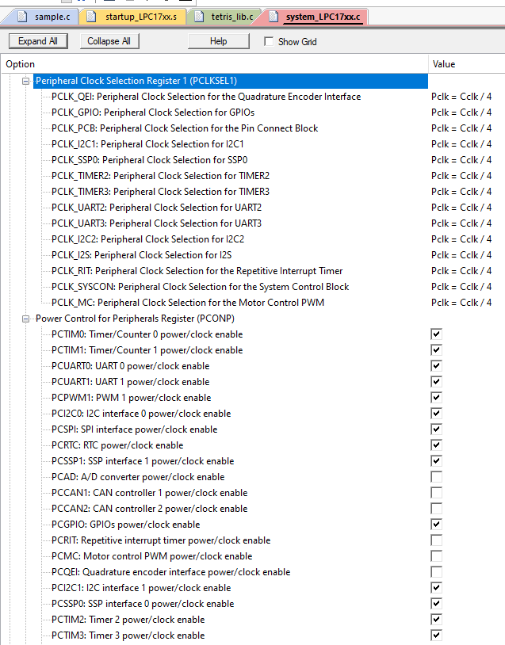
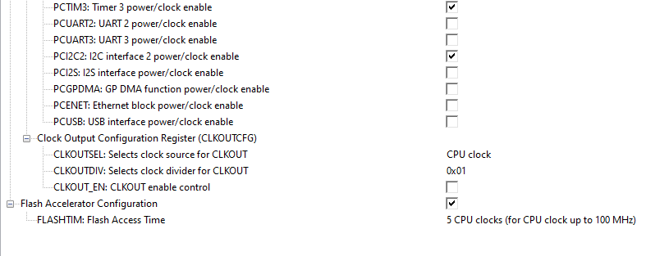

Defines e funzioni
Nella libreria definita (tetris.h) vi sono molte costanti (la maggior parte si commentano da sole dato il nome esplicativo scelto) e dichiarazioni di prototipi di funzioni (queste ultime implementate in tetris_lib.c) Per chiarezza elenchiamone alcune (verranno indicate all’interno di parentesi quadre le scelte opzionali possibili per evitare un elenco prolungato):
- [SCORE/PAUSED/GAME_OVER]_TEXT_[X/Y]POS sono le coordinate X e Y dove verranno mostrate a schermo rispettivamente il punteggio (TOP, SCORE e LINES), il testo PAUSED che indica lo stato di pausa del gioco e GAME OVER che ne indica la fine.
- GAME_FIELD_[UPY/DOWNY/LEFTX/RIGHTX]_LIMIT sono le costanti che delimitano il perimetro dell’area di gioco.
- SPAWN_POINT[X/Y] definiscono i punti esatti di apparizione dei nuovi tetromini.
- TET_[I/O/T/S/Z/L/J]_[90/180/270] rappresentano le forme di tutti i possibili tetromini generabili (con le rispettive rotazioni possibili). NB: non tutte le rotazioni sono incluse in quanto, per alcuni tetromini, ruotare ulteriormente di 90° corrisponde a tornare alla posizione iniziale.
Le funzioni sono documentate, dunque auto-esplicative.

